1. Demo 1: <https://preview.themeforest.net/item/dricub-driving-school-wordpress-theme/full_screen_preview/20920140?_ga=2.214136727.1039540795.1743492140-865247728.1743492140>
2. Demo 2: <https://preview.themeforest.net/item/driving-school-wordpress-theme/full_screen_preview/20616993?_ga=2.8565813.1039540795.1743492140-865247728.1743492140>
3. Demo 3: <https://preview.themeforest.net/item/udrive-driving-school-wordpress-theme/full_screen_preview/38380591?_ga=2.215045911.1039540795.1743492140-865247728.1743492140>

**1/ Ở đầu web**:

* Có đầy đủ thông tin: Vị trí, SĐT, Email, Thời gian làm việc, Các Social Media (FB, Mess, Zalo, Gmap)
* 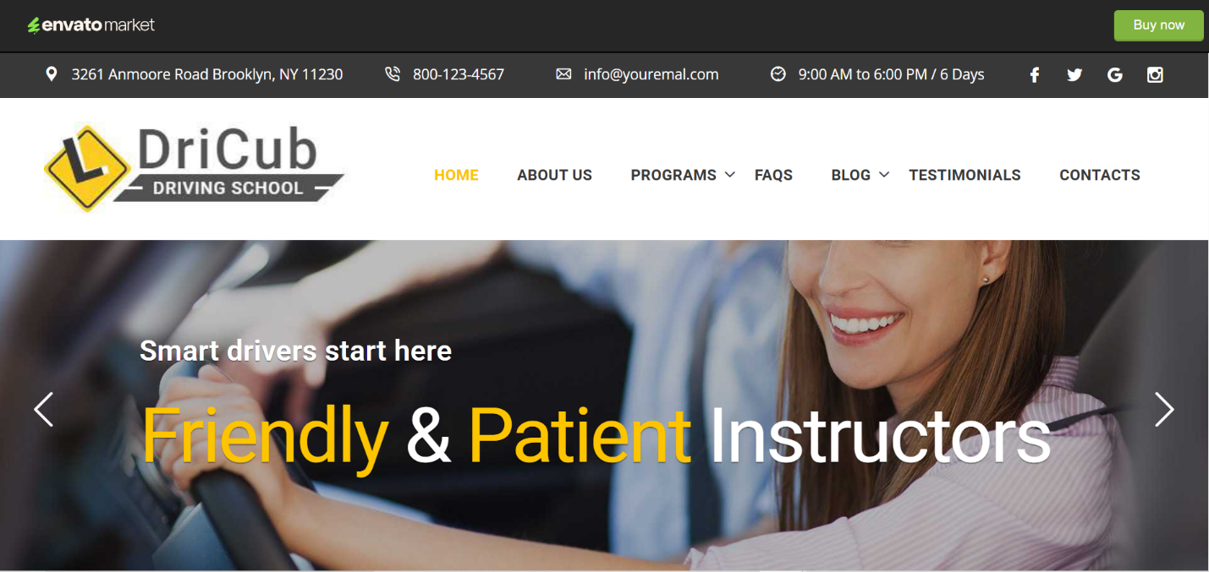

**2/ Các tiện ích ở đầu:** Có thể làm giống Font + Motion của Udrive, bao gồm (tham khảo Hoàng Gia)

+ Trang chủ

+ Giới thiệu

+ Tuyển sinh (Các khóa học, Thông báo chiêu sinh, Ưu đãi)

+ Ôn thi (Bộ đề 600 câu, Mô phỏng, Mướn bổ trợ tay lái)

+ Lưu ý (Khi đăng ký, Khi tham gia học, Khi đi thi)

+ Tuyển dụng (Tuyển dụng GV thực hành; Tuyển dụng Nhân viên)

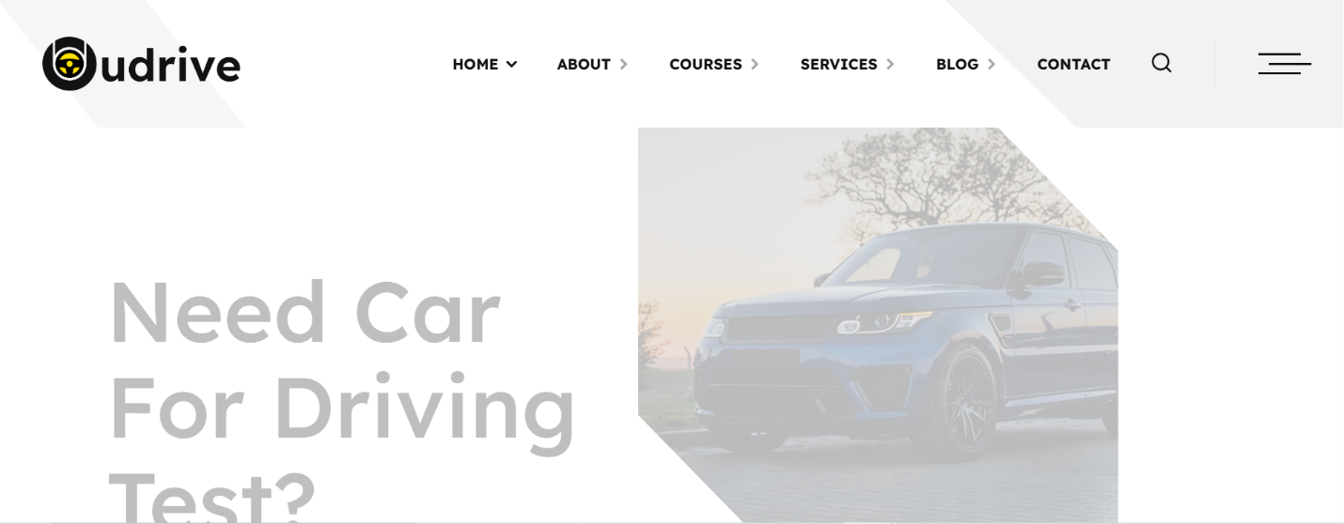

**3/ Dòng ưu đãi**

< Ưu đãi cho BĐXN >

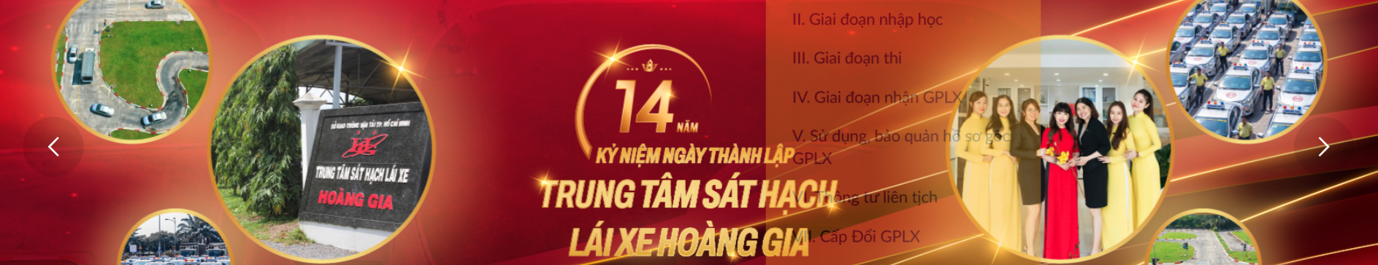

**4/ Phần tham khảo hạng học + Contact**

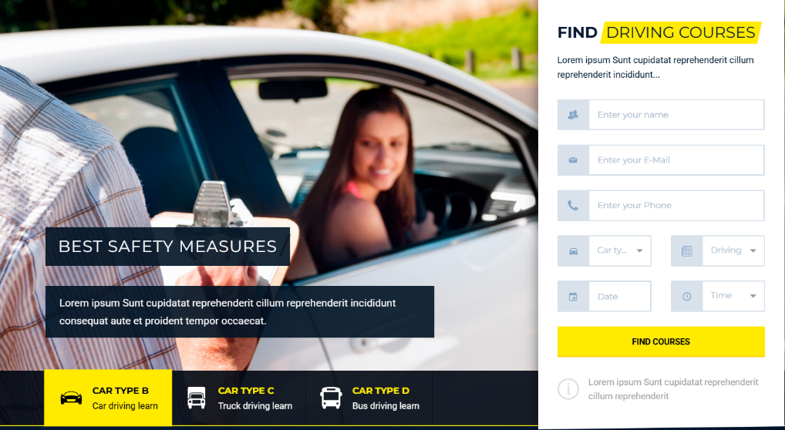

* **Bên góc trái chia ra 4 hạng:** A1, B, C1 và Nâng hạng. Khi bấm vào mỗi hạng thì màn hình lớn ở trên nhảy qua các thông tin như”

+ Thông tin chung về loại xe đc lái;

+ Thời gian đào tạo;

+ Học phí;

* **Khung contact:**

+ Họ tên

+ SĐT (Bắt buộc)

+ Hạng muốn học

* LIÊN HỆ NGAY

**5/ Giới thiệu:**

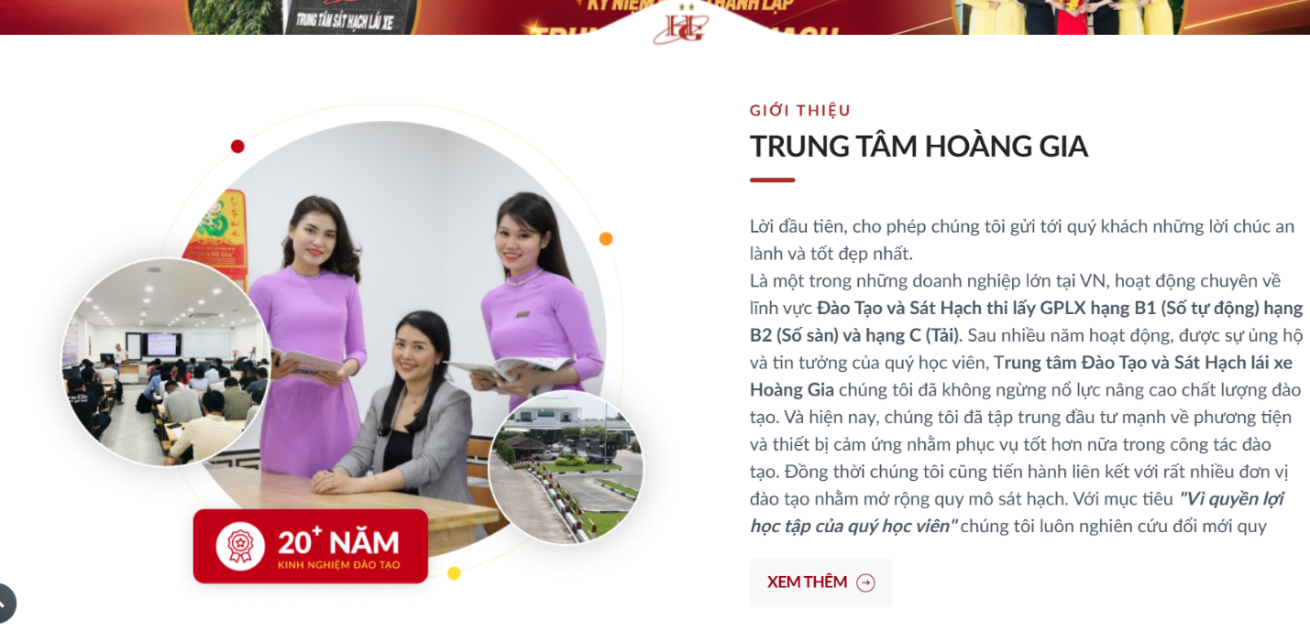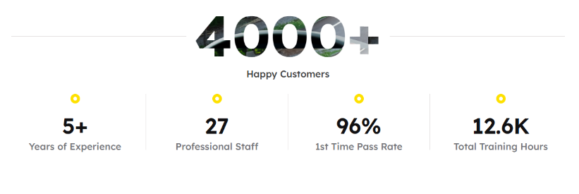

“Trung tâm đào tạo **lái xe Long Xuyên** là trung tâm đặt hàng  đầu về uy tín và chất lượng trong lĩnh vực đào tạo lái xe ôtô. Bên cạnh đó với đội ngũ nhân viên đầy nhiệt huyết và được đào tạo bài bản về chuyên môn, chúng tôi đã và đang khẳng định vị trí hàng đầu của mình trong lĩnh vực dạy lái xe.

Với phương châm “DẠY CHO THI ĐẬU CHỨ KHÔNG BAO ĐẬU” đã tạo nên uy tín và chất lượng cho Trung Tâm. Chất lượng đào tạo của Trung Tâm không chỉ quyết định kết quả của kỳ thi sát hạch mà còn nắm giữ sự an toàn của bạn khi lái xe.”

XEM THÊM ->

X000+

Học viên đã đào tạo

X năm kinh nghiệm X GV kinh nghiệm X Số km đã dạy

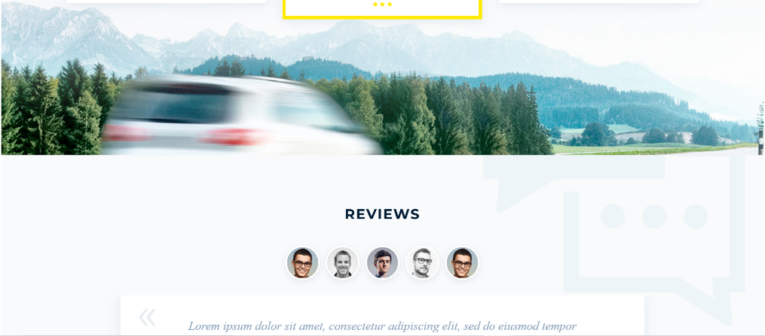

* Review của HV: Tên + Review (không có hình)

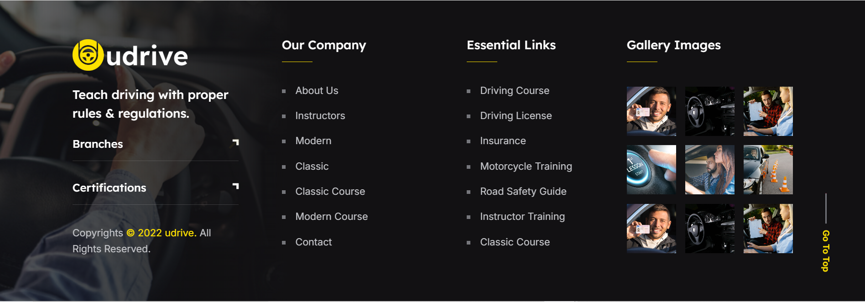

**1/ Cột Logo:** Để cái Motto in đậm (Nghĩ sau); Các chứng chỉ; Copyright…

**2/ Cột “Trường Lái LX”:**

+ Giới thiệu

+ Tuyển sinh (Các khóa học, Thông báo chiêu sinh, Ưu đãi)

+ Ôn thi (Bộ đề 600 câu, Mô phỏng, Mướn bổ trợ tay lái)

+ Tuyển dụng

**3/ Cột gallery ảnh: 3x3**